Participer à l’expérimentation E-LearningScape Access
L’INSHEA a développé un jeu vidéo sur le thème de l’accessibilité et de l’école inclusive intitulé E-LearningScape Access. C'est un jeu gratuit et open source développé à des fins de recherche et d'enseignement. Nous sommes à la recherche de testeurs et de testeuses.
E-LearningScape access est un jeu de type escape game : plongez dans le rêve de Camille et aidez le personnage à répondre, avant son réveil, à toutes ses questions en lien avec les besoins éducatifs particuliers, le handicap et plus généralement l’accessibilité en éducation. Ce jeu s’adresse à un public très large intéressé par ces questions : étudiants ou étudiantes en formation initiale, professionnel-le-s en formation ou en approfondissement … Les énigmes sont prévues pour un public profane sur ces questions, un module d’aide est intégré dans le jeu.

Si vous avez envie de participer (prévoir environ une heure de jeu), vous pouvez jouer au jeu en le téléchargeant à l'aide des adresses ci-dessous. Nous vous proposons de nous faire ensuite un retour d’expérience avec un questionnaire en ligne. Les données sont anonymisées et feront l'objet de traitement en respectant la confidentialité des joueurs et joueuses.
Merci pour votre aide et bon jeu,
L’équipe de l’ORNA de l’INSHEA
Liens de téléchargement :
- Windows : https://webia.lip6.fr/~muratetm/elearningscape/E-LearningScape_Win_R.zip
- MacOS : https://webia.lip6.fr/~muratetm/elearningscape/E-LearningScape_MacOS_R.zip
- Linux : https://webia.lip6.fr/~muratetm/elearningscape/E-LearningScape_Linux_R.zip

Aide pour lancer le jeu sur Windows :
Votre antivirus peut bloquer le lancement du jeu, si une fenêtre apparaît, autorisez le lancement. Par exemple, si vous obtenez le message "Windows a protégé votre ordinateur", cliquez sur le lien "Informations complémentaires" puis sur le bouton "Exécuter quand même".
Aide pour lancer le jeu sur MacOS :
- Décompressez l'archive sur votre Mac
- Dans le dossier E-LearningScape commencez par simplement double cliquer sur l'application E-LearningScape
- Si votre Mac refuse de lancer le jeu :
  - Toujours dans le dossier E-LearningScape faites un clic-secondaire (ou clic-droit) sur le fichier PlayGame et choisissez Ouvrir
  - Dans la fenêtre vous devriez avoir maintenant un bouton Ouvrir, cliquez sur ce bouton
  - Une fenêtre Terminal s'ouvre, si une demande d'autorisation d'accès aux fichiers s'affiche, acceptez-la
  - Dans la fenêtre Terminal entrez votre mot de passe quand il vous sera demandé afin d'autoriser le lancement du jeu. (Note : dans le terminal aucun symbole n'est affiché lorsque vous saisissez votre mot de passe, c'est tout à fait normal, saisissez simplement votre mot de passe à l'aveugle et validez)

Donner son avis
Nous vous proposons de nous faire ensuite un retour d’expérience avec un questionnaire en ligne. Il vous sera proposé directement à la fin de la session de jeu, n’hésitez pas à le compléter. Vous pouvez aussi y accéder depuis le menu dans l’inventaire et ainsi donner votre avis à n’importe quel moment. Les données sont anonymisées et feront l'objet de traitement en respectant la confidentialité des joueurs et joueuses.
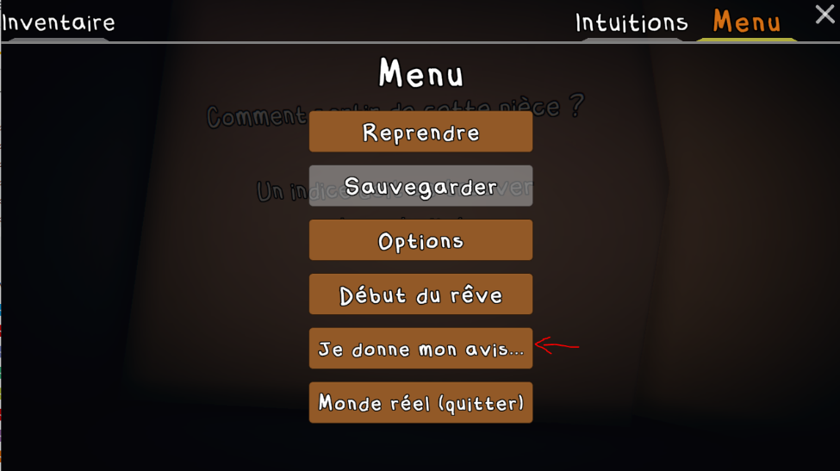
Vous pouvez retrouver toutes ces informations sur la page du jeu : https://www.inshea.fr/fr/content/serious-games-de-lorna
Pour toutes questions sur le jeu, veuillez contacter mathieu.muratet@lip6.fr

